NAMA/NIM : MURNI ANITA WLANDARI/20.01.013.033

KELAS : INFORMATIKA B

MK : KECERDASAN BUATAN (AI-3B)

1. Flowchart menghitung keliling dan luas persegi panjang

Flowchart:

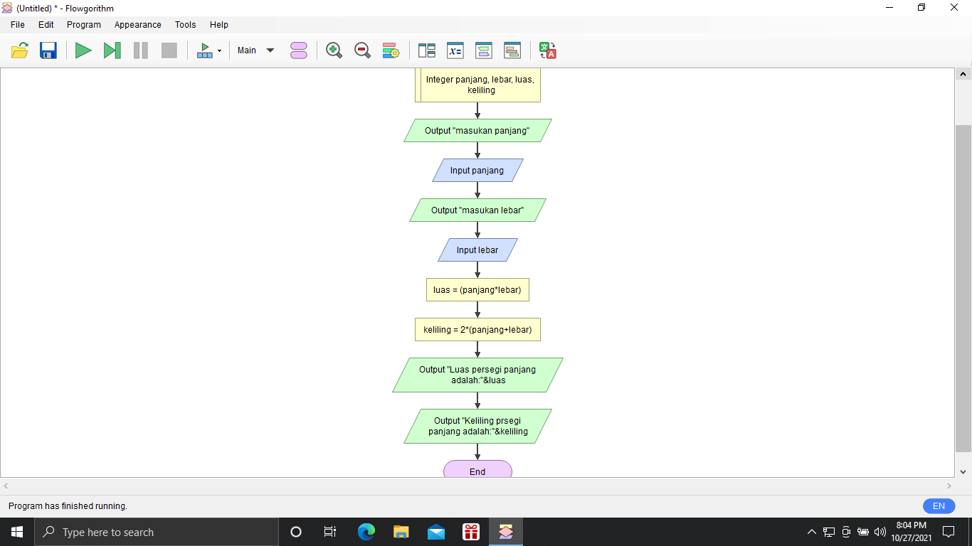

Run:

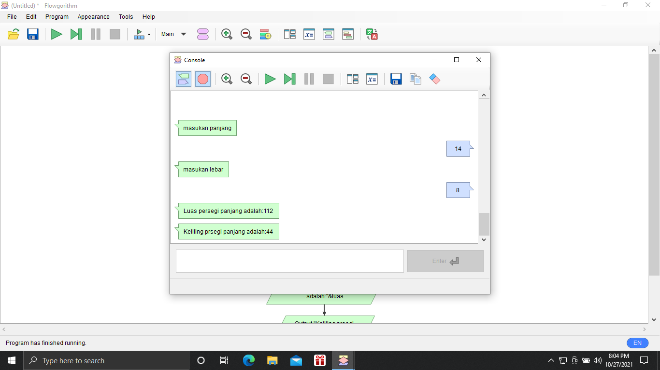

VSCode:

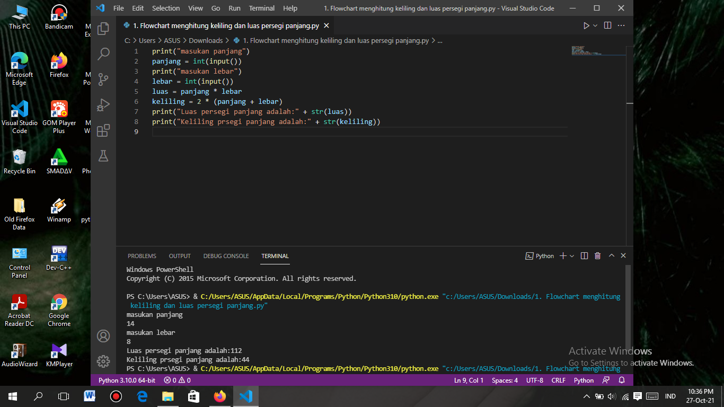

1. A. Reamur ke Celcius

Flowchart:

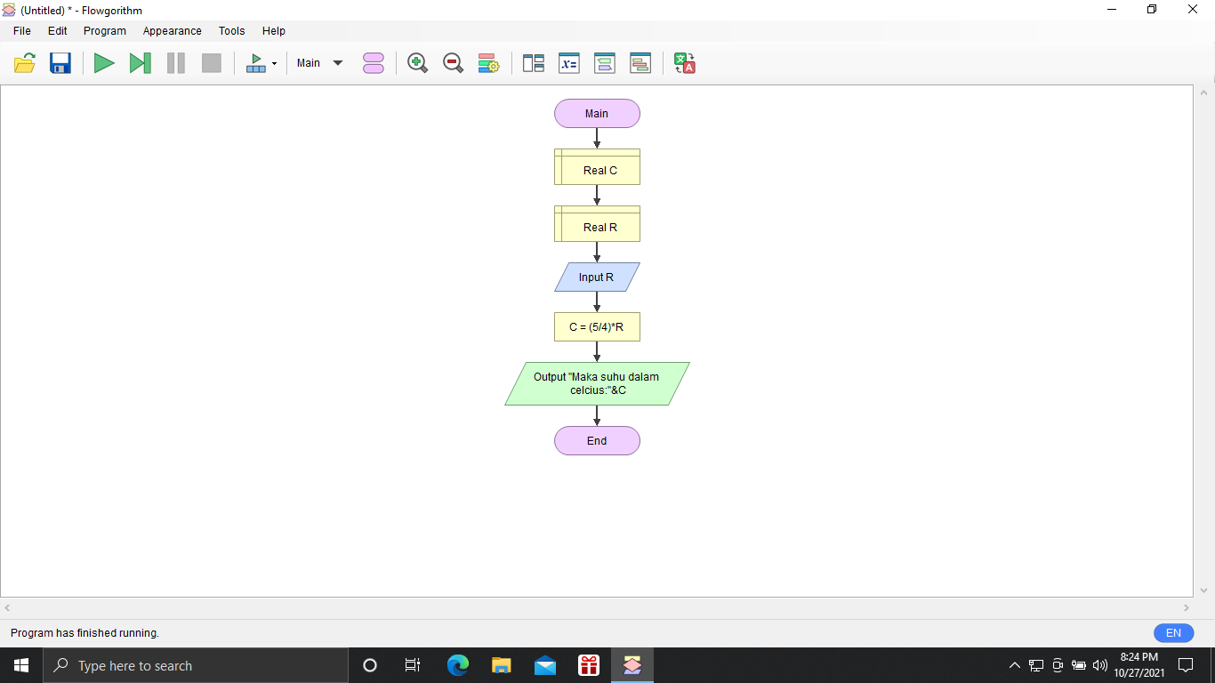

Run:

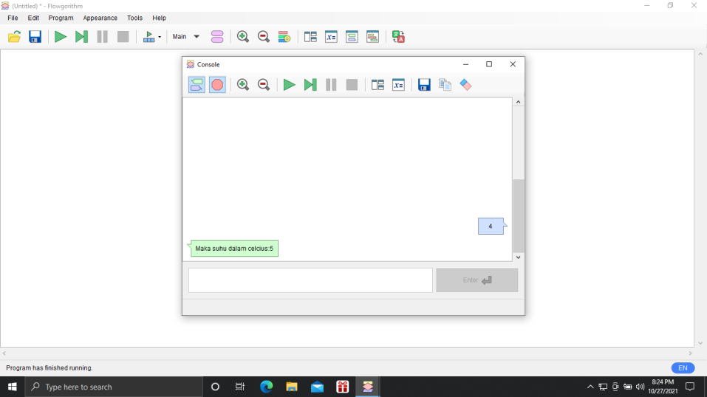

VSCode:

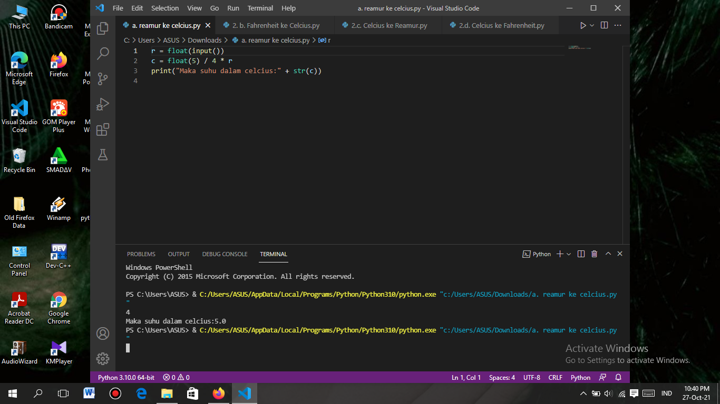

B. fahrenheit ke celcius

Flowchart:

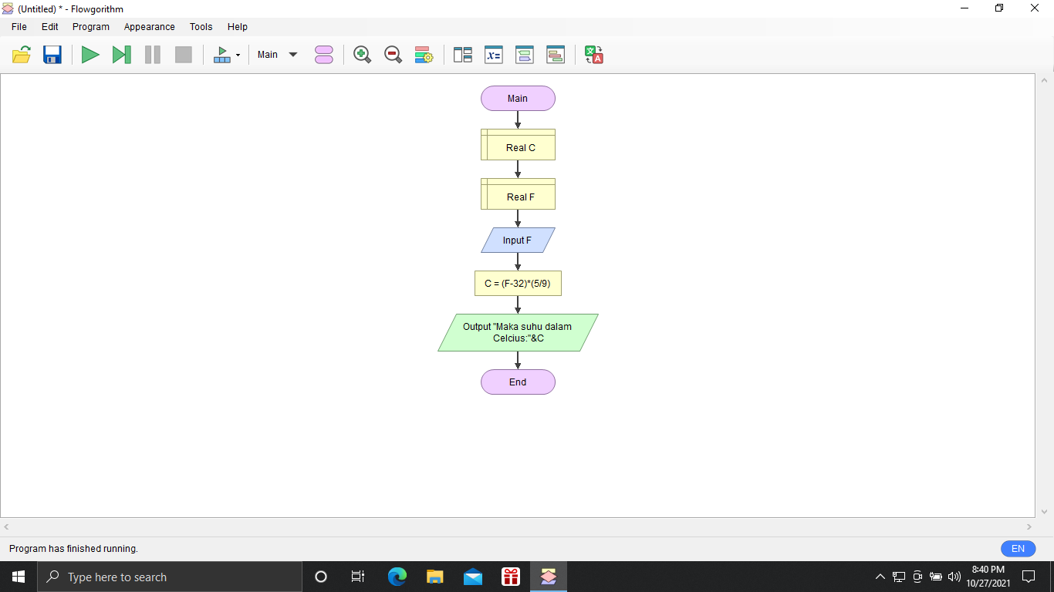

Run:

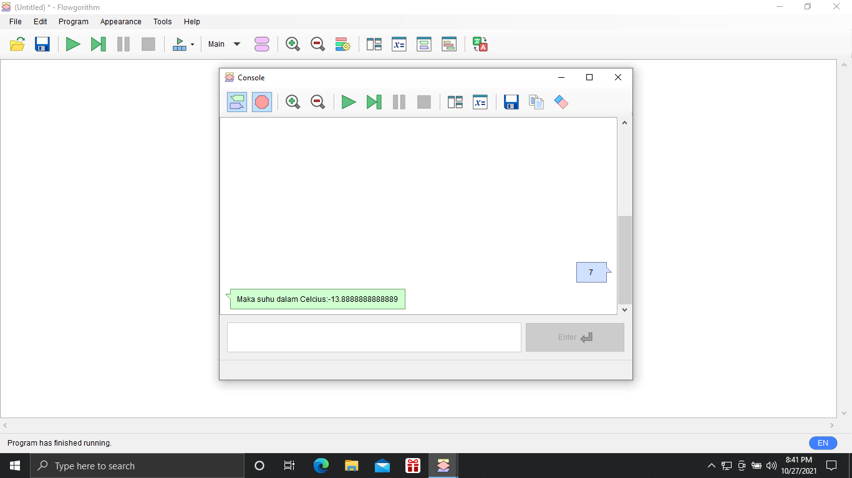

VSCode:

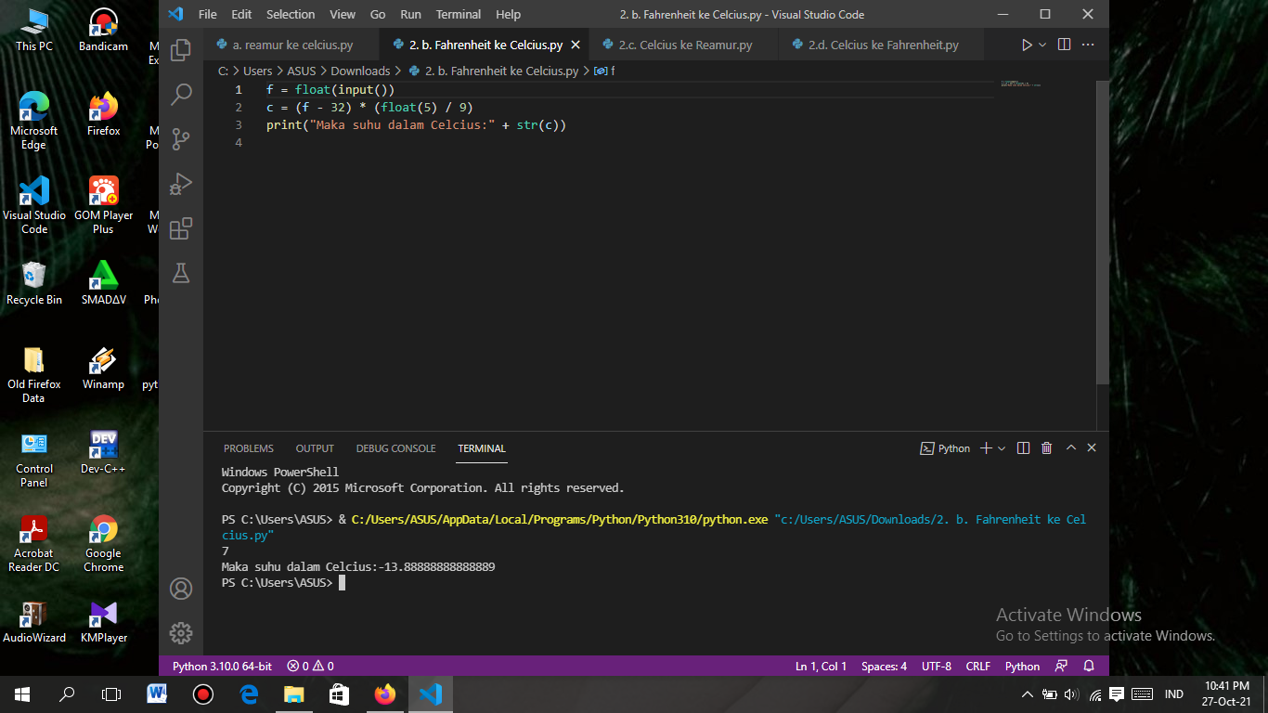

C. Celcius ke reamur

Flowchart:

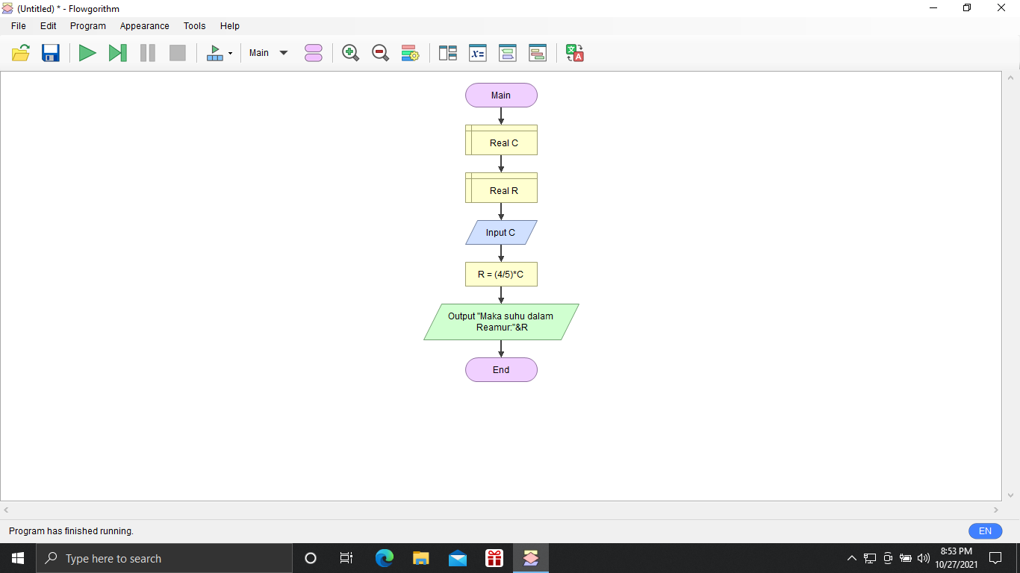

Run:

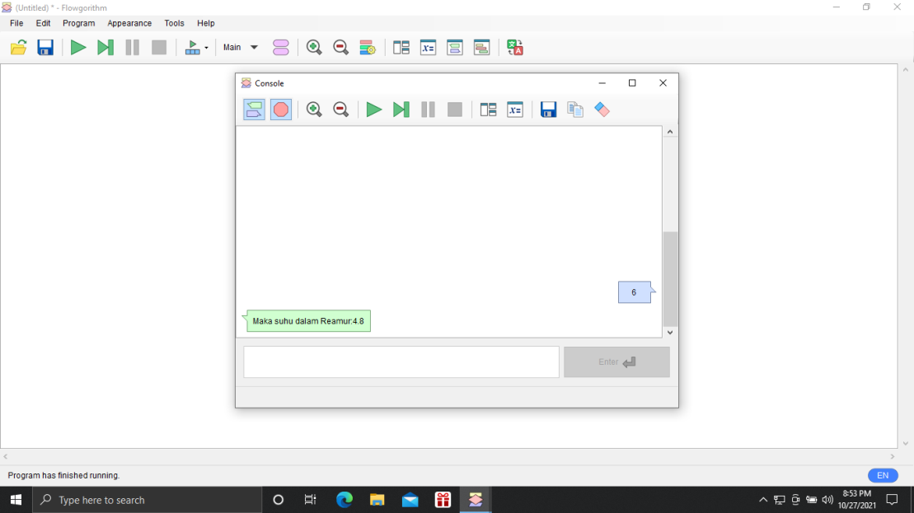

VSCode:

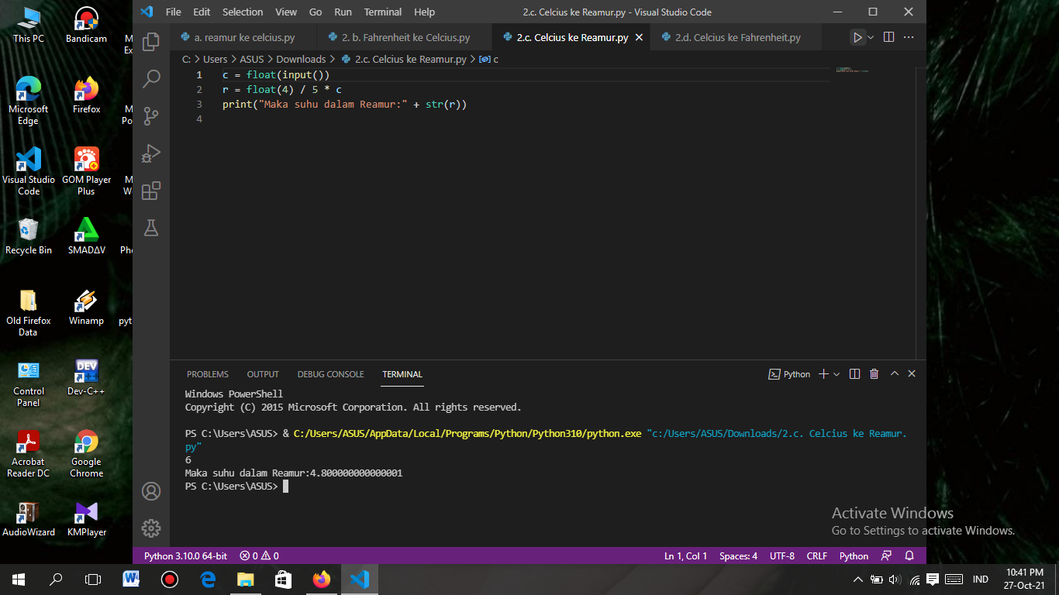

D. Celcius ke Fahrenheit

Flowchart:

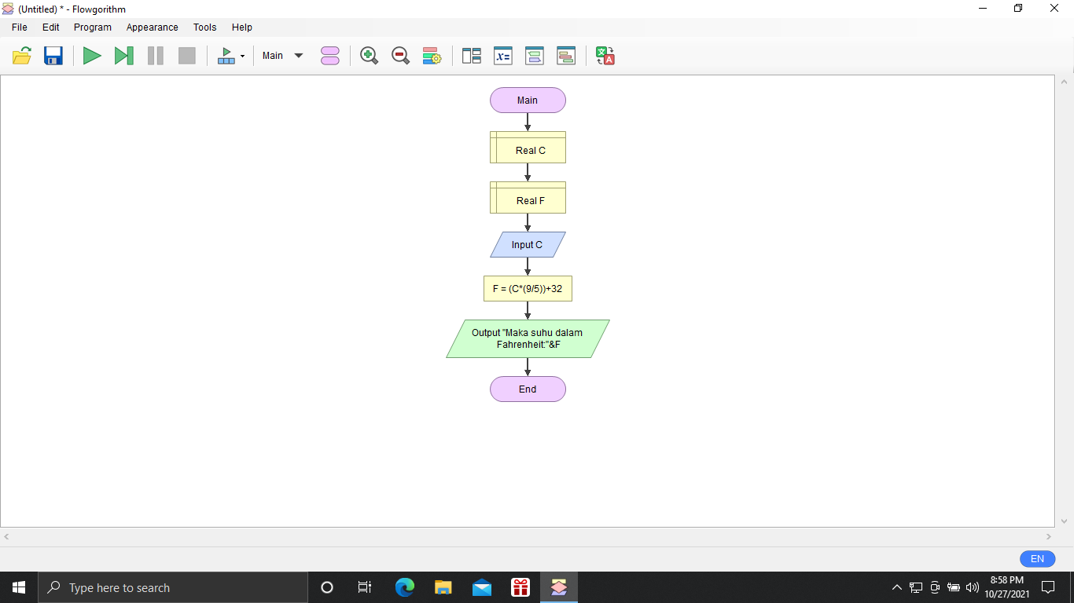

Run:

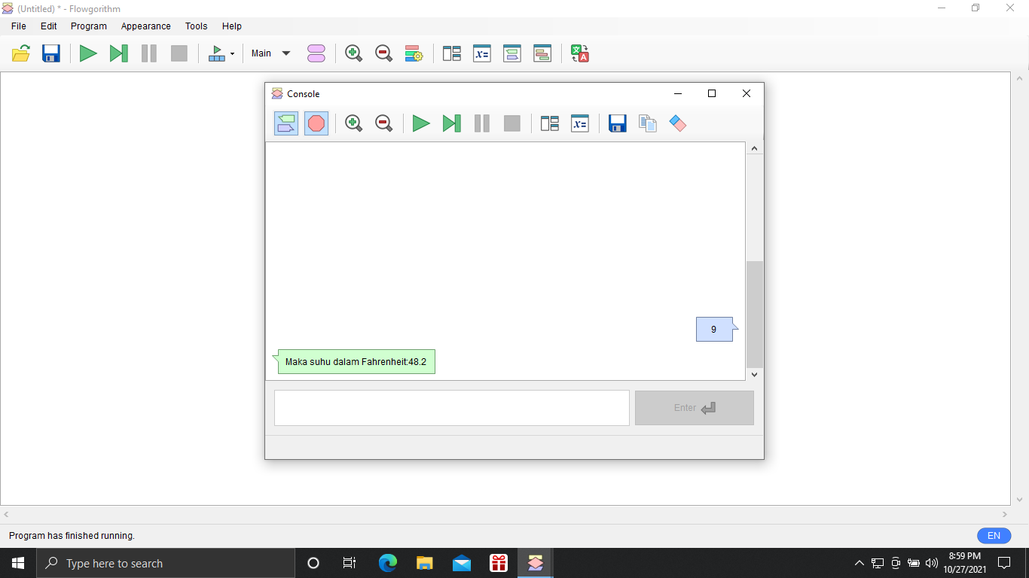

VSCode:

